Visite de l’usine ABENA FRANTEX à Nogent sur Oise
le 25 septembre 2018

En quelques lignes…

Nous étions 16 à nous présenter à la grille de l’entreprise à l’heure dite.

C’est donc un groupe plus important que prévu qui a néanmoins été reçu sans problème et en premier lieu par Adeline LEVY, chargée de communication qui nous a succinctement fait l’historique d’ABENA FRANTEX. Au cours de son intervention, nous avons eu l’agréable visite éclair de M. BARBET-MAILLOT, PDG, qui a pris quelques minutes de son temps pour venir nous saluer et nous souhaiter la bienvenue.

ABENA FRANTEX, entreprise familiale fondée en 1976, est une usine associée à l’usine de production danoise ABENA, compte 150 emplois sur le site de Nogent sur Oise, 30 commerciaux, possède ses propres lignes de production (alèzes, protections incontinence), 3 entrepôts (Marseille, Rivesaltes et Nogent sur Oise). La production du groupe ABENA FRANTEX est essentiellement destinée aux hôpitaux, maisons de retraite (marchés par appel d’offre) partout en France mais le groupe envisage d’élargir la vente à l’étranger.

Puis Mme Caroline VASSEUR, responsable QHSE après nous avoir invités à endosser les accessoires de protection obligatoires, a pris le relais pour la visite des chaînes de production et le nouvel entrepôt de logistique (Nogent 2) qui a ouvert en janvier 2018 sur une surface de 4000 m2. Cette plateforme permet le stockage de toute une gamme d’articles de protection de la personne -gants, masques- hygiène, literie et linge à usage unique… soit 25000 produits référencés par le groupe, en attente d’expédition.

Après retour en salle où un rafraîchissement nous a été proposé, et une photo souvenir, chacun est reparti de son côté aux environs de 17 h.

Des quelques échos reçus depuis, retenons l’accueil extrêmement sympathique qui nous a été réservé et l’intérêt que suscitent toujours des chaînes de production entièrement robotisées offrant aux visiteurs un spectacle fascinant.

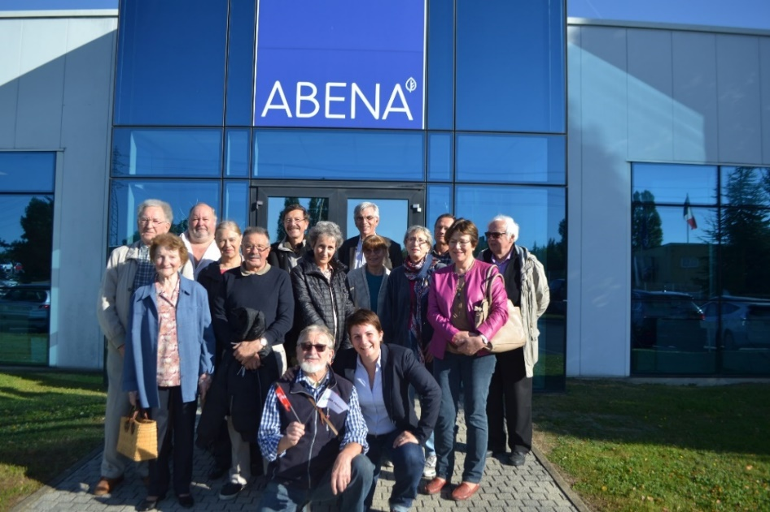
Cliché de Adeline LEVY, ABENA FRANTEX

Eliane Lebret, commission animation
30092018

